

|  |  |  |  |  |
| --- | --- | --- | --- | --- |
| ***Estudante:*** | | | | |
| ***Turma: 2ª Série*** | ***Turno:*** | ***Data de Aplicação:*** | | ***2º Bimestre*** |
| ***Prof(a). THIAGO FERREIRA*** | | | ***Nota Final:*** | |
| ***INÍCIO: TÉRMINO:*** | | | | |
| ***PROVA BIMESTRAL DE BIOLOGIA II*** | | | | |
| ***INSTRUÇÕES GERAIS***  1. Confira atentamente a construção da prova. Qualquer falha de impressão ou falta de folhas deve ser comunicada ao professor no prazo máximo de **15 (quinze) minutos.**  2. Inicie a prova identificando todas as páginas com seu **nome e turma.**  3. Resolva as questões nos locais correspondentes usando caneta com tinta azul ou preta. Responda a lápis somente quando determinado.  4. Utilize somente o material autorizado. É proibido o uso de qualquer tipo de corretivo; de aparelho celular.  5. Esta prova é individual. Ao término do tempo, levante o braço e aguarde o fiscal recolher a prova.  6. A posse e/ou uso de meios ilícitos para a execução da prova é(são) considerado(s) falta disciplinar grave, acarretando a atribuição de **grau ZERO.**  7. As questões indicadas com **\***são questõesde desafio e correspondem a um ponto adicional.  8. Esta prova vale de **0 a 10 (dez)**  **9. Em provas de exatas é obrigatório apresentação do cálculo, para validação da questão. Caso não conste será anulada.** | | | | |

**01)** Muitos invertebrados, apesar de provocarem aversão em algumas pessoas, servem de alimento para outras. Animais como minhocas, escorpiões, mariposas, caracóis e formigas fazem parte da elite de muitos povos.

Com relação aos invertebrados citados no texto, é correto afirmar que

a) as mariposas são insetos holometábolos, que apresentam um par de asas grandes e membranosas, cobertas de escamas.

b) as minhocas são anelídeos hermafroditas, com tubo digestório completo e sistema circulatório fechado.

c) os caracóis são moluscos que possuem o corpo dividido em cabeça, pés e massa visceral e apresentam sistema digestório incompleto.

d) os escorpiões são aracnídeos que possuem o corpo dividido em cefalotórax e abdome, e têm três pares de pernas.

e) as formigas são insetos hemimetábolos, altamente evoluídos, que se destacam pela especialização para a vida em colônia.

**02)** Os nematódeos apresentam características que permitem considerá-los mais complexos que os cnidários. É correto afirmar que os nematódeos apresentam

a) células com nematocisto e anel nervoso.

b) sistema digestório completo e cutícula revestindo o corpo.

c) sistema circulatório aberto e pseudoceloma.

d) simetria radial e cavidade gastrovascular.

e) sistema digestório incompleto e sistema nervoso difuso.

**03)** Observe as tirinhas a seguir.

**Tirinha 1.**

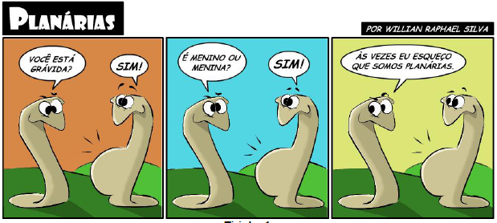

Disponível em: <http://www.humorcomciencia.  
com/2012/07/117-interdisciplinar.html>. Acesso 8 mar. 2013.

**Tirinha 2.**

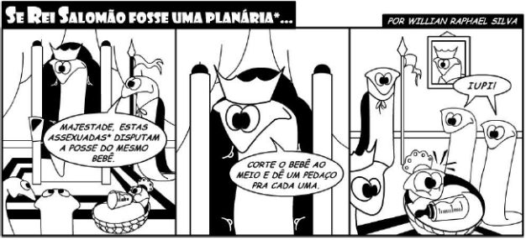

Disponível em: <http://www.humorcomciencia.  
com/2010/01/planaria-faz-parte-de-um-grupo-de.html>. Acesso: 8 mar. 2013.

As características das planárias, retratadas nas tirinhas 1 e 2, por meio de situações fictícias, referem-se, respectivamente, ao fato de elas serem:

a) Assexuadas e hermafroditas.

b) Hermafroditas e regeneráveis.

c) Regeneráveis e autofecundáveis.

d) Autofecundáveis e hermafroditas

**04)** Os seres vivos do Reino Animalia podem ser classificados quanto a presença de cavidade celomática em: acelomados, pseudocelomados ecelomados. Os animais pseudocelomados estão representados pelo grupo dos

a) nematelmintos.

b) platelmintos.

c) moluscos.

d) peixes.

e) anfíbios

**05)**

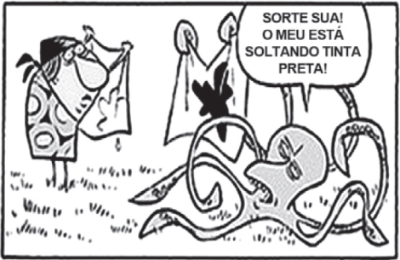

Disponível em: http://angelobranco.blogspot.com.br.   
Acesso em: 4 maio 2013.

Na tirinha, o processo mencionado pelo molusco está relacionado a um mecanismo de

a) defesa.

b) excreção.

c) circulação.

d) locomoção.

e) reprodução.

**06)** Muitos animais de corpo mole, não segmentado, têm estrutura rígida, como conchas, e possuem formas aquáticas e terrestres, com o corpo dividido em cabeça, massa visceral e pé musculoso. Esses animais pertencem ao grupo dos(as)

a) anelídeos.

b) poríferos.

c) platelmintos.

d) artrópodes.

e) moluscos.

**07)** Analise o cladograma abaixo.

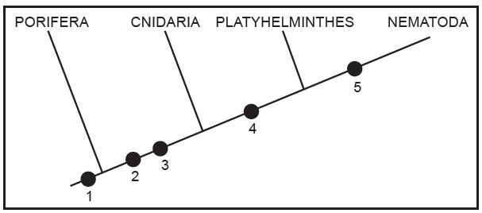

Com base no cladograma, é correto afirmar que o _________ corresponde à presença de _________.

a) ponto 1 – células nervosas

b) ponto 2 – pseudoceloma

c) ponto 3 – simetria bilateral

d) ponto 4 – exoesqueleto

e) ponto 5 – tubo digestório completo

**08)** As verminoses formam um grupo de doenças causadas por vermes parasitas que se instalam no organismo. São causadas especialmente pela falta de saneamento básico e hábitos de higiene. Os vermes geralmente se alojam nos intestinos, mas podem abrigar-se também em órgãos, como o fígado, pulmões e cérebro. [...]

Algumas das verminoses mais comuns são a ancilostomose, uma infecção intestinal causada por nematódeos e a teníase, provocada pela presença da forma adulta da *Taenia solium* ou da *Taenia saginata* no intestino delgado do homem.

Disponível em: http://www.blog.saude.gov.br/index.php/  
57-perguntas-e-respostas/34424-conheca-as-principais-verminoses-  
que-atingem-o-ser-humano. Acesso em: 17 jul. 2017. Adaptado.

Os vermes citados no texto têm em comum a presença de

a) cavidade geral do corpo, durante o desenvolvimento embrionário, totalmente revestidos pelo mesoderma.

b) três folhetos embrionários, ectoderma, mesoderma e endoderma que surgem no processo de gastrulação.

c) tubo digestório incompleto, com a cavidade digestória possuindo uma única abertura.

d) sistema circulatório aberto com a hemolinfa circulando dentro e fora de vasos sanguíneos.

e) túbulos de Malpighi que excretam cristais sólidos de ácido úrico, substância praticamente insolúvel em água.

**09)** Em uma aula de parasitologia, foram observadas diversas lâminas histológicas contendo estruturas de nematelmintos e platelmintos, causadores de doenças em humanos. Leandro comentou que tais “bichos” eram responsáveis por alta mortalidade em regiões pouco desenvolvidas do planeta. Rapidamente foi advertido por Daniel, que o corrigiu, dizendo não se tratar de “bichos”, mas de vermes. O comentário de Daniel

a) considera erroneamente que nematelmintos e platelmintos são pertencentes aos metazoários.

b) desconsidera que nematelmintos e platelmintos são vermes e, por isso, metazoários.

c) considera acertadamente que nematelmintos e platelmintos são vermes, mas não metazoários.

d) considera acertadamente que os vermes não constituem grupos taxonômicos pertencentes aos metazoários.

e) desconsidera que vermes são todos os integrantes dos grupos nematelmintos e platelmintos.

**10)** Os diferentes organismos são classificados em reinos a partir da análise da respectiva cadeia evolutiva, surgindo outras ramificações dentro de cada um desses reinos. De acordo com a classificação dos animais, os corais são classificados no filo dos

a) poríferos, em razão da presença de poros e canais para a circulação de água e nutrientes.

b) celenterados, no qual surge a digestão intracelular.

c) moluscos, por possuírem corpo não segmentado.

d) cnidários, por possuírem cavidade digestória e serem animais diblásticos.

e) equinodermos, grupo constituído por animais marinhos de esqueleto interno de calcário.

**11) (DESAFIO)** Marque a alternativa que apresenta uma associação correta entre os filos do reino animal, suas características e seus representantes.

a) Moluscos: multicelulares – celomados – protostômios – quítons.

b) Nematelmintos: multicelulares – acelomados – protostômios – lombriga.

c) Equinodermos: multicelulares – celomados – protostômios – estrela-do-mar.

d) Platelmintos: multicelulares – pseudocelomados – deuterostômios – planária.